Báo cáo về một công cụ tạo đồ thị

Họ và tên: Nguyễn Tiến Độ
MSSV: 11020083

Tìm một công cụ tạo đồ thị chương trình
Cho một ngôn ngữ nào đó, Java, C, Javascript, …
Sử dụng công cụ tạo đồ thị cho một số chương trình đơn giản
Tạo ca kiểm thử theo tiêu chuẩn C1P

Bài làm:
Công cụ sử dụng: code2flow để tạo đồ thi cho chương trình kiểm tra số đo 3 cạnh có là tam giác hay không.

Code java như sau:

public String fTriagle()
{
int a, b, c;
int IsATriangle;
if (( a < b + c ) && ( b < a + c ) && ( c < a + b ))
{
IsATriangle = 1;
}
else
{
IsATriangle = 0;
}
if (IsATriangle==1)
if (( a == b ) && ( b == c ))
return( "Triangle is Equilateral" );
else if (( a != b ) && ( a != c ) && ( b != c ))
return ( "Triangle is Scalene" );
else
return ( "Triangle is Isosceles" );
else
return ( "Not a Triangle" );
}

}

Đồ thị của chương trình được sinh ra từ công cụ:

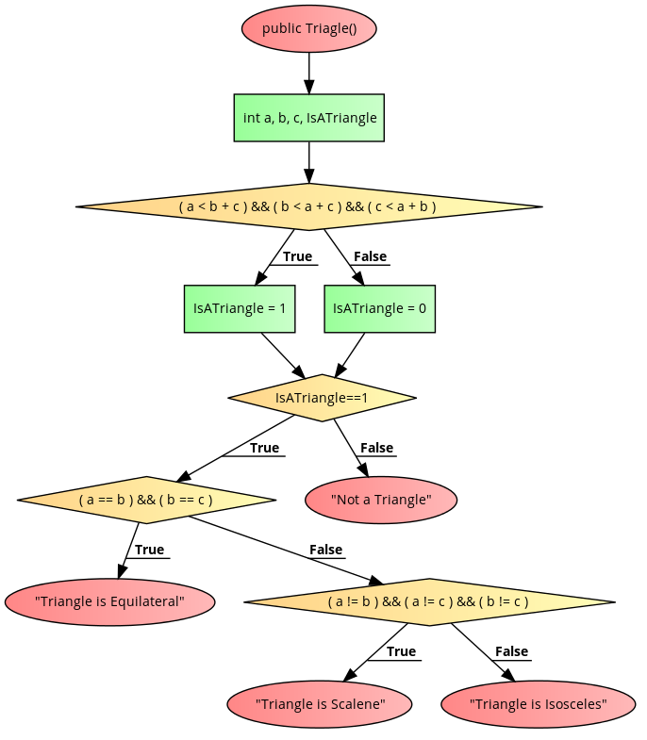

Tạo ca kiểm thử theo tiêu chuẩn C1P:

a | b | c | Result
1 | 2 | 3 | Not a Triangle
2 | 2 | 2 | Triangle is equilateral
3 | 4 | 5 | Triangle is Scalene
1 | 2 | 2 | Triange is Isosceles

